——放化疗病人的营养治疗
化疗病人的营养支持

- 食物要少而精：选择高质量蛋白质，高热量食物多样交替，坚持进食，摄人量不足时静脉补充。
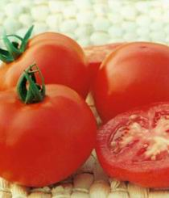
- 多吃富含维生素C和维生素Ａ丰富的食物：新鲜的蔬菜水果，多食用西红柿、山楂、橙子、柠檬、大枣等。

- 少食多餐：在三餐之外可增加一些体积小能量高营养丰富的食物，如巧克力、面包干、蛋类制品。进餐时避开化疗药物作用高峰，如静脉化疗最好空腹时进餐。

- 对症调理饮食：饮食中增加一些调味品，使食物味道鲜美，增进食欲。进食后易呛食，可以食用少渣流食。
- 饮食清淡：饮食上选择选择比较清淡易消化的食物。
- 化疗当天增加饮水量，每天2500ml以上。
- 食谱多样化，改变烹调方法：可以尝试吃一些新的食物，改变烹调方法以增加食物的色香味，来增加食欲。
- 化疗反应较重是可以采用少油或无油饮食：可用清淡爽口的生拌凉菜和水果，或一些酸性食物，起到开胃的作用，如醋拌心里美萝卜、醋拌白菜心、素沙拉、银耳拌芹菜。
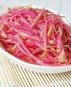
- 禁食辛辣刺激性食物：如辣椒、芥末、胡椒及酒类。

化疗病人的营养支持

- 卧床休息，多饮水每天1500～2000ml。
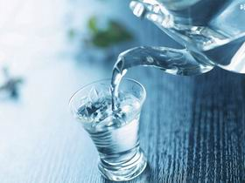
- 少食多餐，吃易消化的食物：每天4～6餐。可给予半流食、软食。要精心烹调食物，不要吃过甜、辛辣油腻等刺激性食物，适当进食带有咸味的食物和点心。
- 增加蛋白质：动物性蛋白占2/3以上，以禽类、鱼类、奶类、蛋类、瘦肉为主。
- 适当限制脂肪：烹调油全天25g。
- 增加维生素丰富食物：尤其是维生素Ａ、维生素Ｃ、B族维生素，选择瘦肉、鸡蛋、牛奶、鱼虾、新鲜的水果蔬菜，不必限制进食量。
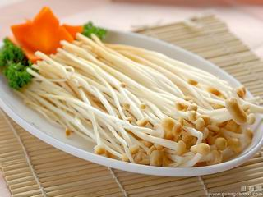
- 给予增强免疫力的食物:如增加香菇、木耳、金针菇、芦笋等。
- 适当增加抵御射线的食物，如海带、紫菜。
- 注意烹调方法：给予蒸、煮、炖、炒、拌、烩、溜等烹调方法，避免油炸、爆炒、油浸、熏、烤等方法。
